新 书 推 荐

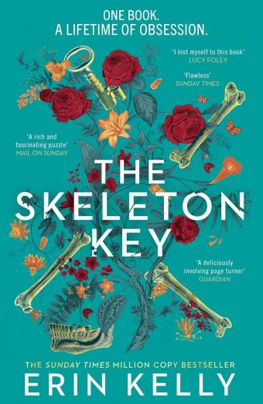
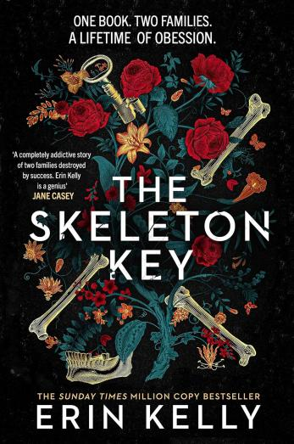
中文书名：《骨钥》
英文书名：THE SKELETON KEY
作 者：Erin Kelly
出 版 社：Hodder
代理公司：United Agents/ANA/Conor
出版时间：2022年9月
代理地区：中国大陆、台湾
页 数：425页
审读资料：电子稿
类 型：惊悚悬疑

·《星期日泰晤士报》平装畅销书#10
·《星期日泰晤士报》2022年度好书
·《泰晤士报》九月最佳惊悚
·《泰晤士报》2022年最佳惊悚小说
·《文学评论》年度犯罪小说
·2023年6月《书商》“犯罪与惊悚”编辑之选
·水石书屋2023年9月最佳惊悚小说

内容简介：

一本书。两个家庭被致命的秘密联系在一起。

50年前，弗兰克·丘奇的《金骨头》出版。一开始，它只是一个童话，一张藏宝图，一场创造力的庆典。但对许多人来说，它很快就变成了一种危险的痴迷，给与之相关的人带来了绝望、危险甚至死亡。

现在，弗兰克爵士想要最后一次曝光，然后让整件事平息下来。即使一件宝物也没有找到，他坚信他知道宝藏到底在哪里。他的家人强烈反对这个想法，因为他们担心家人将再次成为狂热者的目标----弗兰克的女儿，内尔。

2023年9月，平装本问世：

我们怎么会忘记艾琳·凯利的《骨钥》呢？去年9月，《骨钥》精装本由Hodder出版，广受好评，本月则以平装本问世，一举成为《星期日泰晤士报》年度畅销和水石书屋月度惊悚。

艾琳的想象力激烈如火，《骨钥》这可能是她迄今为止在舞台搭建、叙事节奏和紧凑性方面最优秀的一作——阅读过程中，每一秒都有她华丽的文笔相伴，这部小说以最优美、最优秀的方式讲述一本书籍的故事，远远超过了一般的惊悚小说，进入文学范畴。

2021年夏，在家人的坚持下，内尔回家参与一场特殊的周年纪念。50年前，她的父亲弗兰克·丘奇写下并出版了《金骨头》，一部黑暗的童话故事，讲述一个名为埃莉诺(Elinore)的女人惨遭谋杀与分尸，她遗骨散落在英格兰各地。《金骨头》所记载的线索和谜题会将读者导引至七个埋骨地，只要一个接一个地挖出那些遗骨，细小的黄金骨头，就能最终找到埃莉诺价值连城的黄金骨盆。

《金骨头》在全英引起轰动，疯狂的寻宝竞赛中，一个名为寻骨者(Bonehunters)的寻宝者社团成形，这些冒险者痴迷于危险，疯狂且凶残。这本书让弗兰克赚的盆满钵满，一家人也招来举世瞩目。书迷和粉丝几乎无法区分幻想和现实，无休止地跟踪着弗兰克和家人，他的女儿内尔不堪其扰，成为了一个隐士，避人眼目地生活着。

但现在，丘奇一家必须必须重新团结起来。《金骨头》周年纪念版正重新发行，掀起一轮新的寻宝竞赛，一个纪录片摄制组正在记录着所有人的一举一动，这把内尔吓坏了。拍摄过程中，眼看着局面将要失控，弗兰克·丘奇终于透露了金骨头的真正下落——然后一切才真正变得失去控制。

与《假面舞会》（Masquerade）一脉相承，这是一部引人入胜的惊悚大作，让人痴迷并忍不住反复阅读。

作者简介：

艾琳·凯莉（Erin Kelly）1976年生于伦敦，毕业于沃里克大学英文专业。从事自由撰稿记者十余年，写作题材多涉及女性、健康，两性关系及生活方式等方面，在多家刊物上定期发表文章。

她是《星期日泰晤士报》畅销作者，曾著有《毒树》（THE POISON TREE），《病玫瑰》（THE SICK ROSE），《燃烧的空气》（THE BURNING AIR）等。2011年，《毒树》获得2011年犯罪小说新人匕首奖提名，并成为理查德&茱蒂俱乐部2011年夏季选书，2013年改编为ITV电视剧。

凯莉现和丈夫及女儿们生活在伦敦北部。

媒体评价：

“惊悚小说的终极。”
——《标准晚报》

“激发最强烈的情绪，为我带来本月最激烈的时刻。”
——《卫报》

“一个极其复杂、有深度的谜题。”
——《观察家》

“精彩的情节与节奏，充满复杂的人物和人际关系。”
——《好管家》

“谜题层层叠叠，精彩纷呈的阅读体验。”
——《贝尔法斯特电讯报》

“穆迪，有推进力，是我多年来所读到最有趣的舞台之一，她的情节设计业界一流。”
——吉莉安·麦卡利斯特

“艾琳·凯莉在她的领域鲜有敌手。”
——莎拉·沃恩

感谢您的阅读！
请将反馈信息发至：版权负责人
Email：Rights@nurnberg.com.cn
安德鲁·纳伯格联合国际有限公司北京代表处
北京市海淀区中关村大街甲59号中国人民大学文化大厦1705室, 邮编：100872
电话：010-82504106, 传真：010-82504200
公司网址：http://www.nurnberg.com.cn
书目下载：http://www.nurnberg.com.cn/booklist_zh/list.aspx
书讯浏览：http://www.nurnberg.com.cn/book/book.aspx
视频推荐：http://www.nurnberg.com.cn/video/video.aspx
豆瓣小站：http://site.douban.com/110577/
新浪微博：安德鲁纳伯格公司的微博_微博 (weibo.com)
微信订阅号：ANABJ2002

